六安市裕安区凤凰城南苑幼儿园简介

六安市裕安区凤凰城南苑幼儿园是隶属于裕安区教育体育局的一所公办幼儿园。我园秉承“自然育人，生活即教育”的办园理念，以“成就幼儿快乐且有意义的童年”为办园目标，为幼儿提供亲近自然，了解自然的机会。
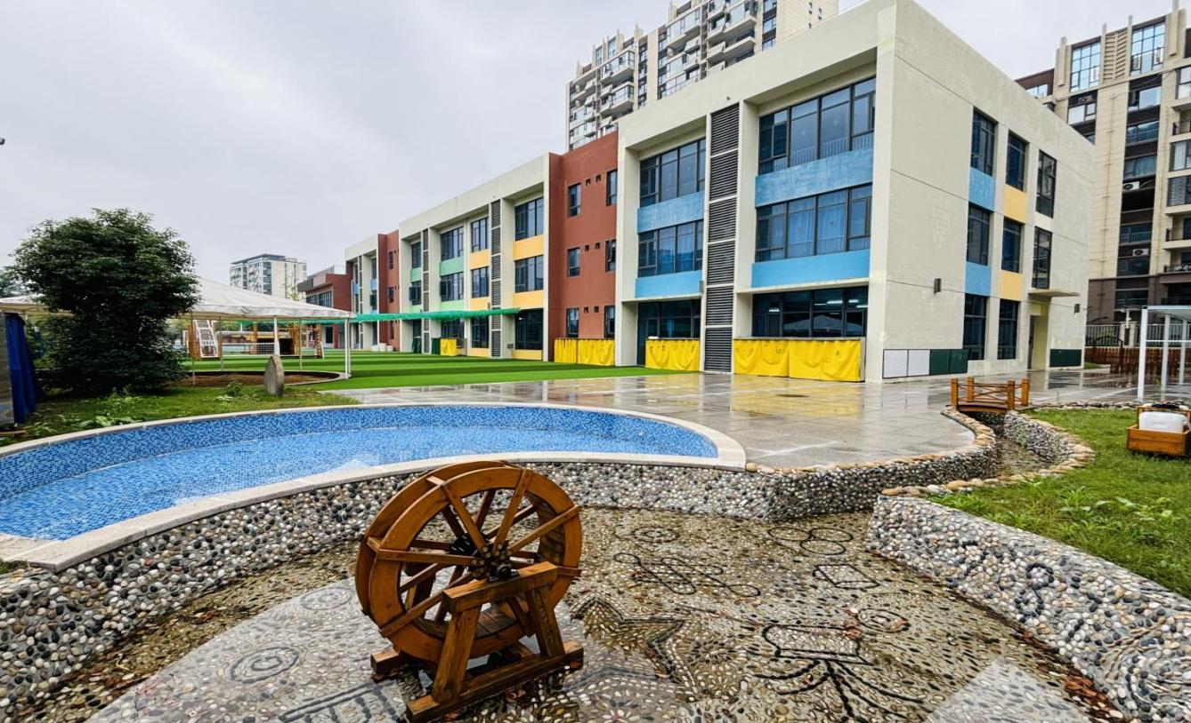
幼儿园总占地面积5467.57平方米，建筑面积3667.54平方米，共开设12个班级，可容纳360名幼儿。园内设有多功能厅、科学室、美术室、阅览室，户外有沙水池、草地、种植区以及大型操场和足够的安吉游戏器械及材料，为幼儿提供了丰富多彩、科学适宜的室内外活动场地。

幼儿园地址：安徽省六安市裕安区天堂寨路852号。
联系电话：0564-3960820（工作日上午8:00～11:00；下午2:00～5:00）。

